**ПРОТОКОЛ № 1**

**заседания Научного студенческого дискуссионного Клуба историко-экономических исследований Кафедры экономической теории от 29 сентября 2025 г.**

Председатель: руководитель Клуба, проф. Ядгаров Я.С.

Секретарь: староста Клуба, студентка Сафонова А.А.

Присутствовали: доктор экономических наук, профессор Ядгаров Я.С., кандидат экономических наук, доцент Остроумов В.В., кандидат экономических наук Андрей Валерьевич Бархота, студенты Финансового университета при Правительстве РФ – члены Клуба (всего 22 чел.). Студенты представляли Факультет международных экономических отношений, Факультет социальных наук и массовых коммуникаций, Финансовый факультет.

Повестка дня:

1. Научный доклад кандидата экономических наук, руководителя по специальным проектам ПСБ Андрея Валерьевича Бархоты на тему: «Перезапуск инвестиционного и промышленного цикла в России: предпосылки и ограничения»
2. Научный доклад члена Клуба – студентки Меджлумян Софи Арменовны гр. МЭО24-9 на тему: «Идеи регулирования экономики в периоды древнего мира и средневековья»
3. Научный доклад члена Клуба – студентки Сафоновой Александры Алексеевны гр. ФФ25-2у на тему: «Идеи регулирования экономики адептов меркантилизма и родоначальников классической политической экономии»
4. Разное.

1. СЛУШАЛИ: Научный доклад кандидата экономических наук, руководителя по специальным проектам ПСБ Андрея Валерьевича Бархоты на тему: «Перезапуск инвестиционного и промышленного цикла в России: предпосылки и ограничения».

В дискуссии приняли участие проф. Ядгаров Я.С., студенты Гунько А.М. (ПЭП23-1), Еремин В.В. (ПЭП23-1), Жиженков И.И. (ФФ25-2у), Лизурчик М.Е. (ФФ25-2у), Мананов И.Д. (ПЭП23-1), Олина А.А. (ФФ25-1у).

2. СЛУШАЛИ: Научный доклад члена Клуба – студентки Меджлумян Софи Арменовны гр. МЭО24-9 на тему: «Идеи регулирования экономики в периоды древнего мира и средневековья». В дискуссии принял участие проф. Ядгаров Я.С., доц. Остроумов В.В., студент Еремин В.В. (ПЭП23-1), Гунько А.М. (ПЭП23-1).

3. СЛУШАЛИ: Научный доклад члена Клуба – студентки Сафоновой Александры Алексеевны гр. ФФ25-2у на тему: «Идеи регулирования экономики адептов меркантилизма и родоначальников классической политической экономии». В дискуссии принял участие проф. Ядгаров Я.С., студенты Гунько А.М. (ПЭП23-1), Таизова М.Р. (ПЭП23-1).

ПОСТАНОВИЛИ:

1) поблагодарить к.э.н. Бархоту А.В. за интересный и увлекательный доклад

2) одобрить выступления членов клуба Меджлумян С.А. и Сафоновой А.А.

3) отметить активное участие членов клуба в состоявшейся дискуссии по

докладу Бархоты А.В. и выступлениям студентов Меджлумян С.А. и Сафоновой А.А.

4. СЛУШАЛИ

4.1. проф. Ядгаров Я.С. предложил собравшимся членам Клуба одобрить кандидатуру студентки Финансового факультета группы ФФ25-2у Сафоновой Александры Алексеевны на должность старосты Клуба.

ПОСТАНОВИЛИ: одобрить кандидатуру Сафоновой Александры Алексеевны на должность старосты Клуба.

* 1. проф. Ядгаров Я.С. сообщил собравшимся членам Клуба о том, что состоявшееся заседание является первым в текущем учебном году. Следующее заседание пройдет 11 октября с 14:30 до 16:00 в аудитории 0422 в рамках Всероссийского Фестиваля науки «NAUKA 0+».

ПОСТАНОВИЛИ: принять информацию проф. Ядгарова Я.С. к сведению.

*Руководитель научного студенческого*

*дискуссионного Клуба историко-экономических исследований*

*Кафедры экономической теории Финансового университета,*

*доктор экономических наук, профессор Я.С. Ядгаров*

*Советник руководителя Клуба  
по организационно-методической работе,   
студент финансового факультета группы ФФ23-1у М.А. Соколов*

*Секретарь научного студенческого*

*дискуссионного Клуба историко-экономических   
исследований, студентка финансового факультета   
группы ФФ25-12у*  *А.А. Сафонова*

*29.09.2025*

Приложение

Список присутствовавших студентов – членов Клуба

|  |  |  |  |  |  |
| --- | --- | --- | --- | --- | --- |
| **№ п/п** | **Фамилия** | **Имя** | **Отчество** | **Факультет** | **Группа** |
| 1 | Майорова | Елизавета | Николаевна | ​​​Факультет международных экономических отношений | МЭО24-9 |
| 2 | Меджлумян | Софи | Арменовна | ​​​Факультет международных экономических отношений | МЭО24-9 |
| 3 | Боброва | Полина | Вадимовна | Факультет социальных наук и массовых коммуникаций | ПЭП23-1 |
| 4 | Гунько | Алексей | Максимович | Факультет социальных наук и массовых коммуникаций | ПЭП23-1 |
| 5 | Еремин | Владимир | Вячеславович | Факультет социальных наук и массовых коммуникаций | ПЭП23-1 |
| 6 | Зайцева | Софья | Андреевна | Факультет социальных наук и массовых коммуникаций | ПЭП23-1 |
| 7 | Мананов | Иван | Дмитриевич | Факультет социальных наук и массовых коммуникаций | ПЭП23-1 |
| 8 | Таизова | Мария | Расимовна | Факультет социальных наук и массовых коммуникаций | ПЭП23-1 |
| 9 | Соколов | Матвей | Александрович | Финансовый факультет | ФФ23-1у |
| 10 | Абдуллин | Тимур | Наилевич | Финансовый факультет | ФФ25-1у |
| 11 | Генц | Елисей | Валериевич | Финансовый факультет | ФФ25-1у |
| 12 | Диденко | Иван | Олегович | Финансовый факультет | ФФ25-1у |
| 13 | Лобанова | Анастасия | Алексеевна | Финансовый факультет | ФФ25-1у |
| 14 | Олина | Анастасия | Александровна | Финансовый факультет | ФФ25-1у |
| 15 | Тишина | Кристина | Ашотовна | Финансовый факультет | ФФ25-1у |
| 16 | Баженова | Ксения | Андреевна | Финансовый факультет | ФФ25-2у |
| 17 | Борисов | Александр | Иванович | Финансовый факультет | ФФ25-2у |
| 18 | Бородина | Валентина | Михайловна | Финансовый факультет | ФФ25-2у |
| 19 | Железников | Максим | Андреевич | Финансовый факультет | ФФ25-2у |
| 20 | Жиженков | Игорь | Ильич | Финансовый факультет | ФФ25-2у |
| 21 | Лизурчик | Михаил | Евгеньевич | Финансовый факультет | ФФ25-2у |
| 22 | Сафонова | Александра | Алексеевна | Финансовый факультет | ФФ25-2у |

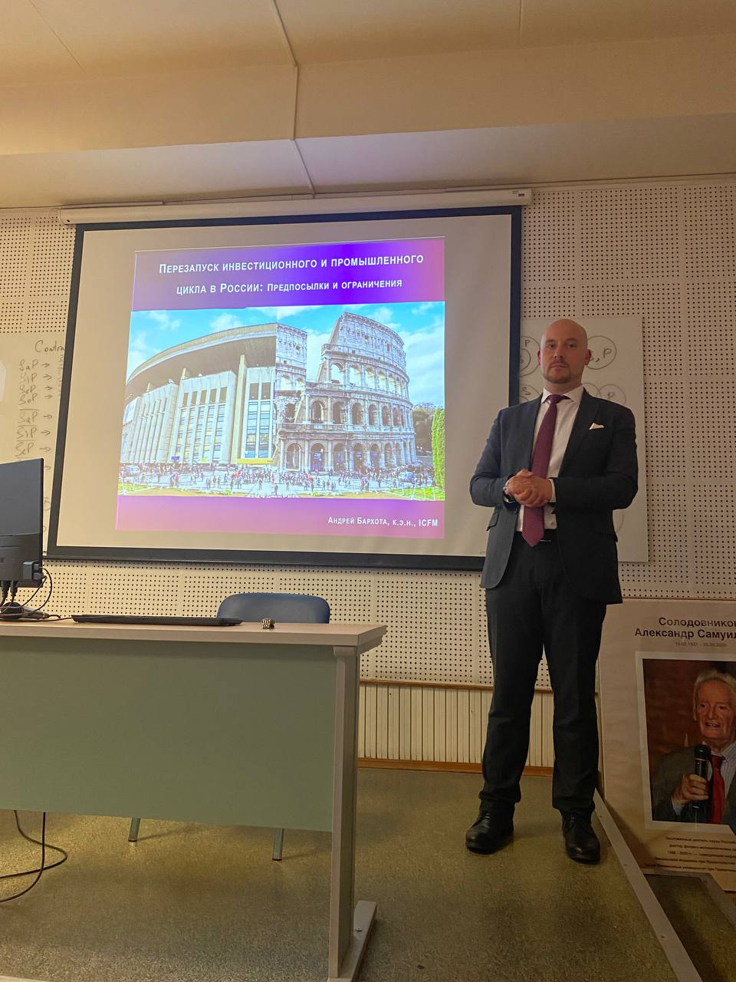

К.э.н. Бархота А.В.

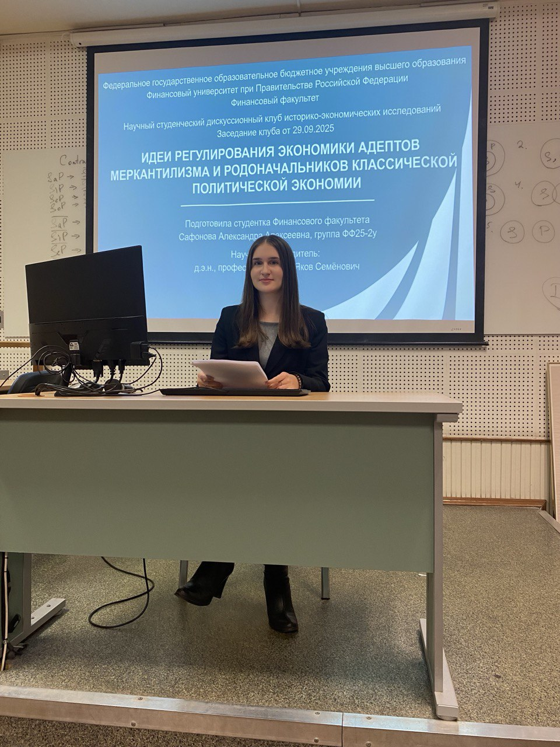

Староста Клуба Сафонова А.А. (гр. ФФ25-2у)

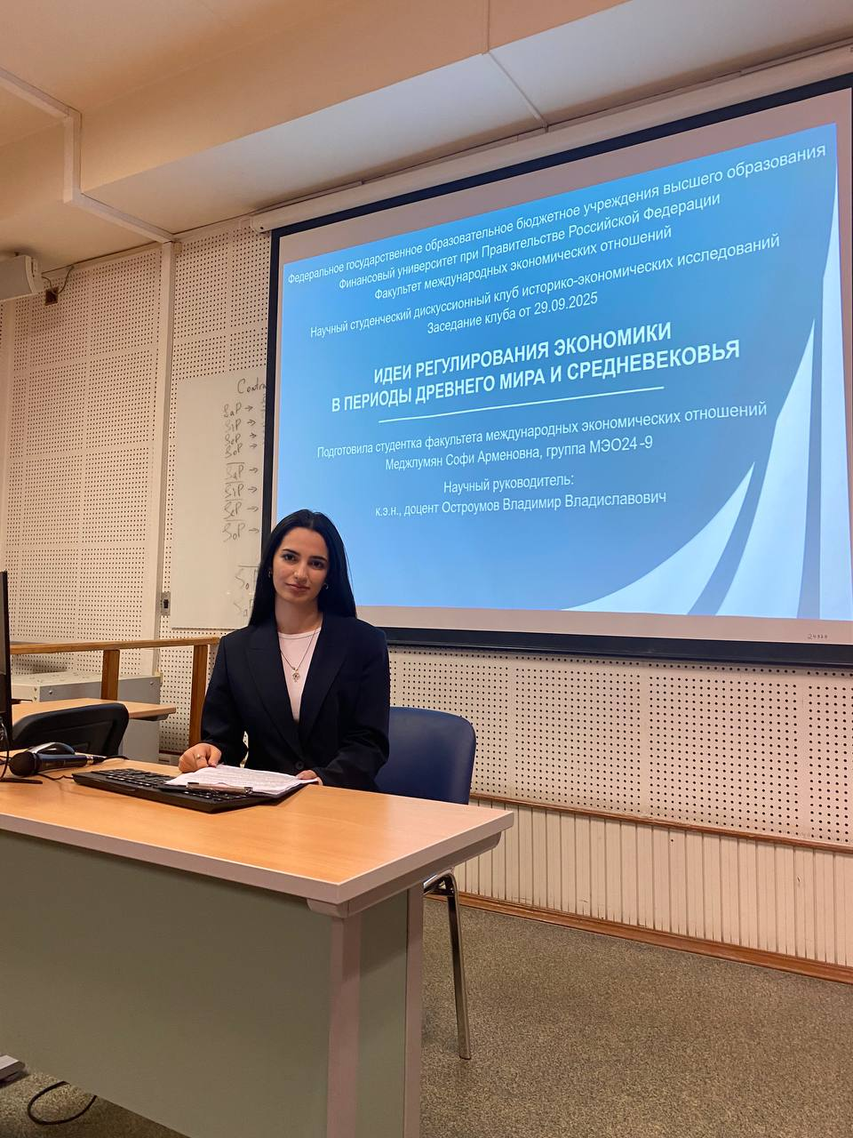

Студентка гр. МЭО24-9 Меджлумян С.А.

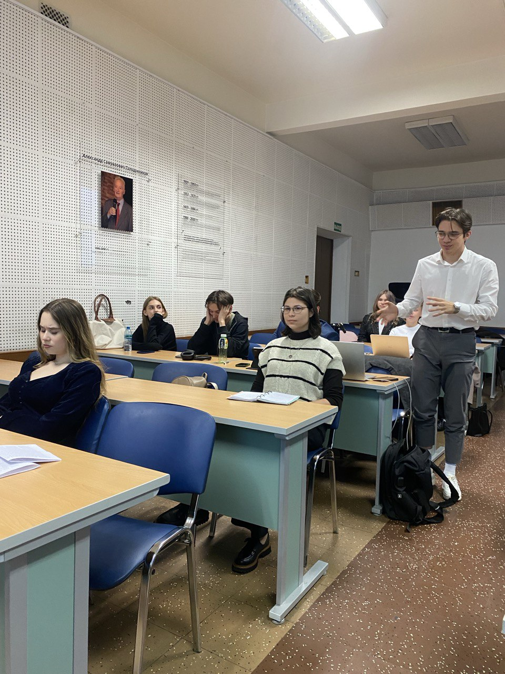

Студент гр. ПЭП23-1 Еремин В.В.

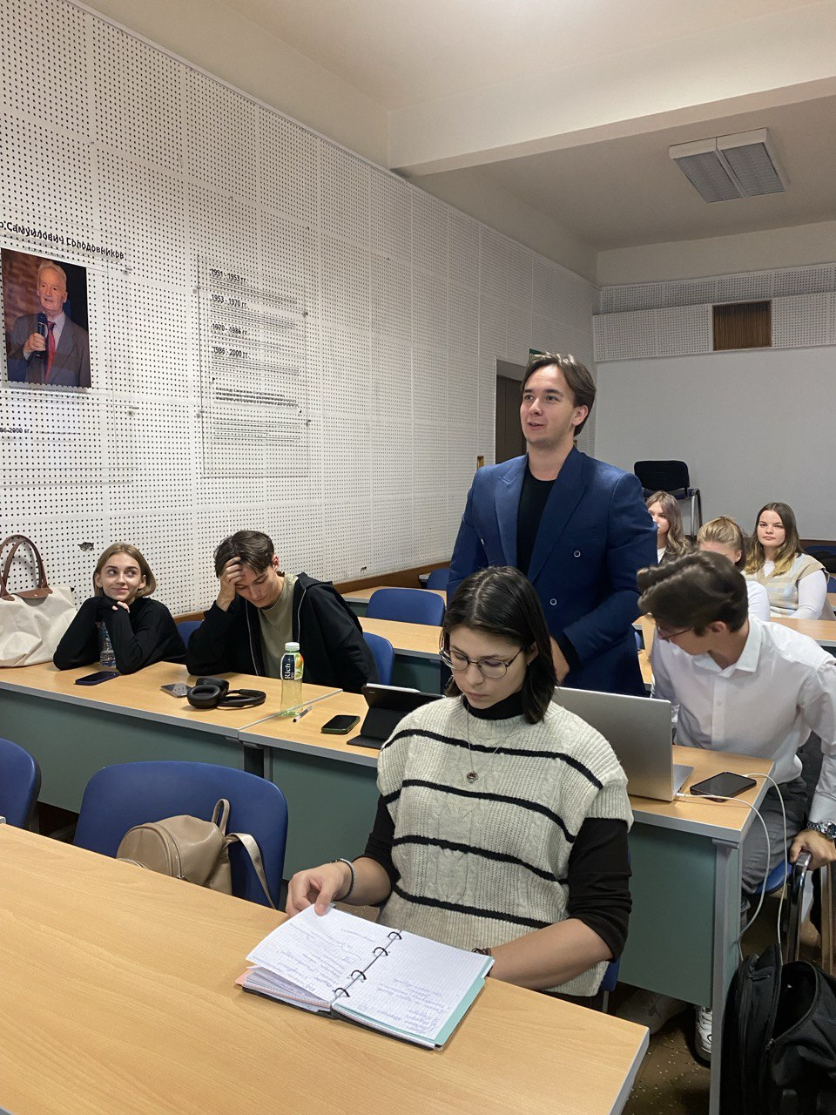

Студент гр. ПЭП23-1 Гунько А.М.

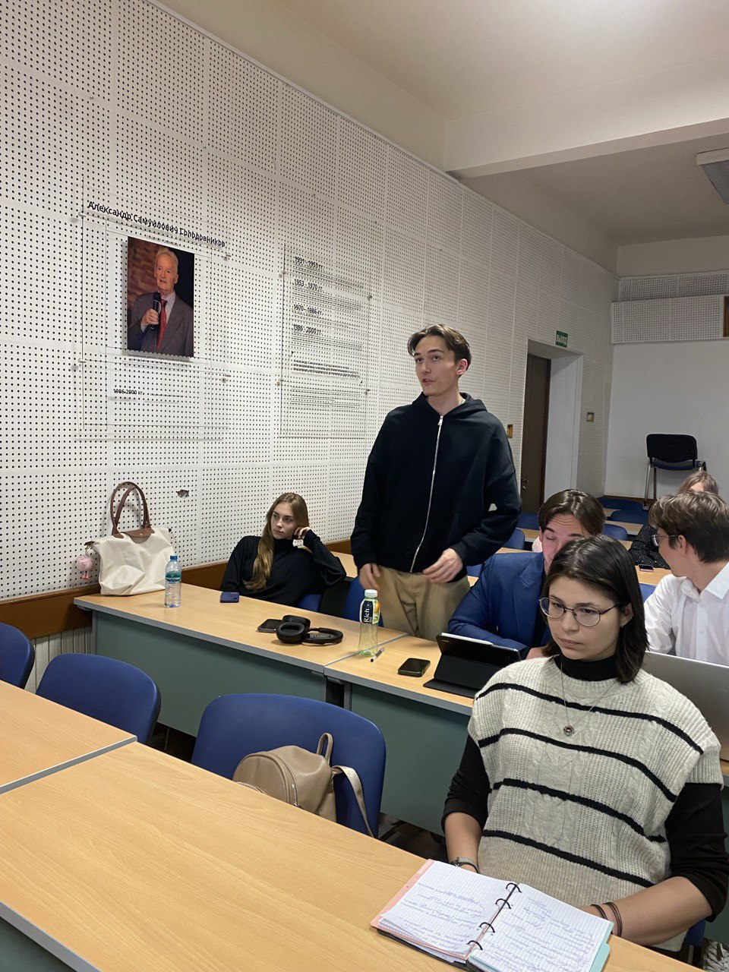

Студент гр. ПЭП23-1 Мананов И.Д.

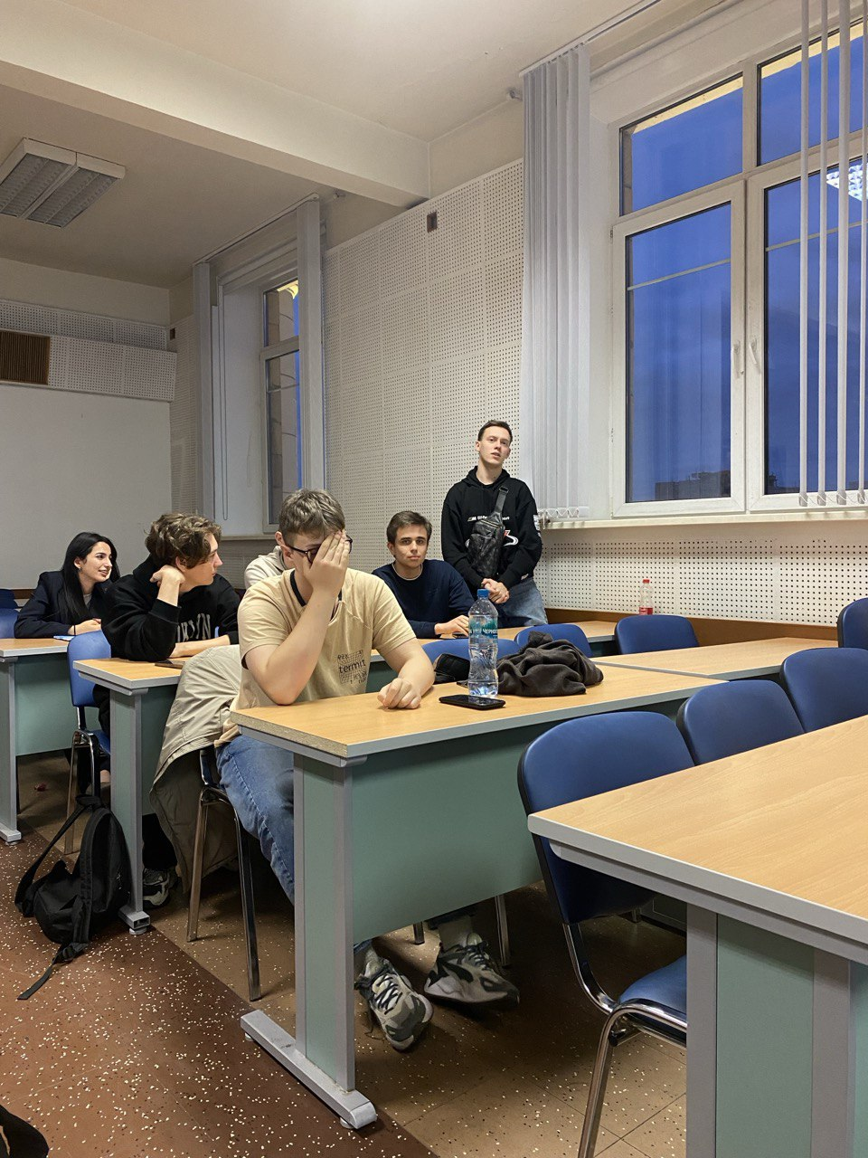

Студент гр. ФФ25-2у Лизурчик М.Е.

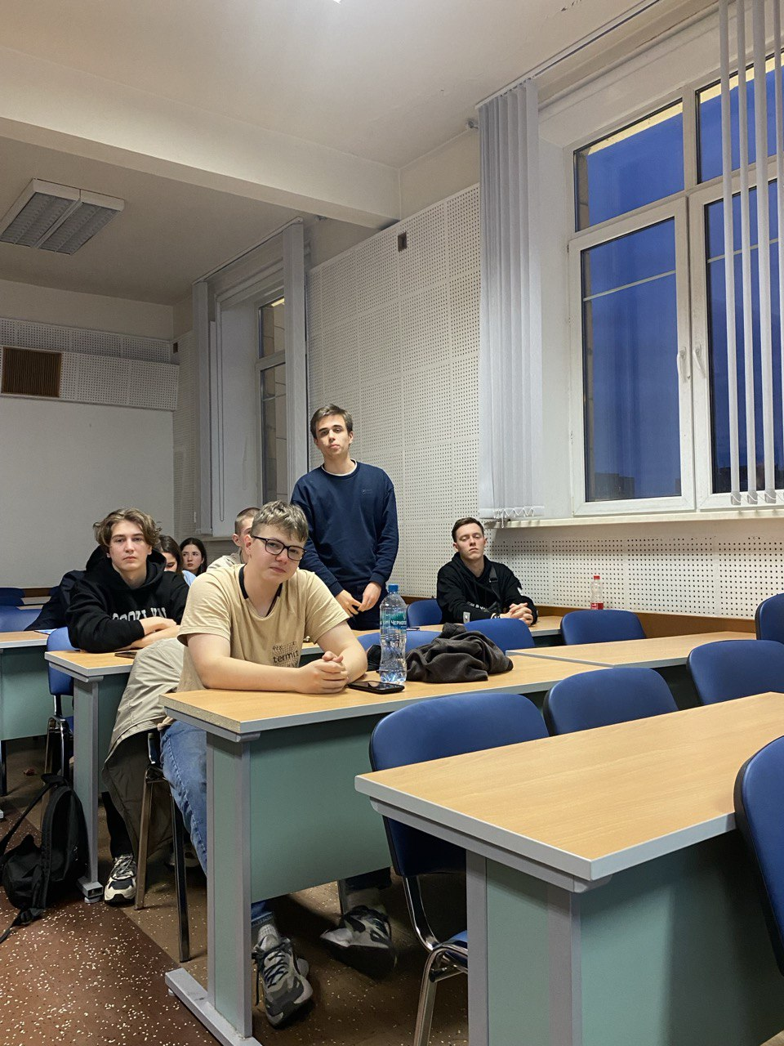

Студент гр. ФФ25-2у Жиженков И.И.

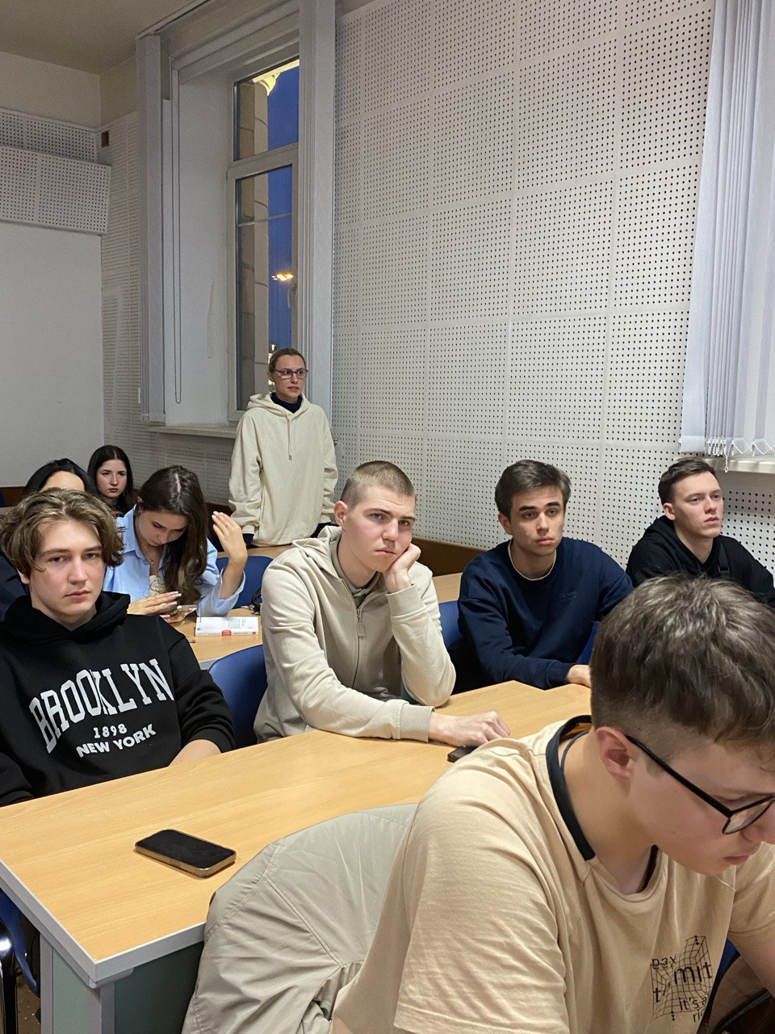

Студентка гр. ФФ25-1у Олина А.А.

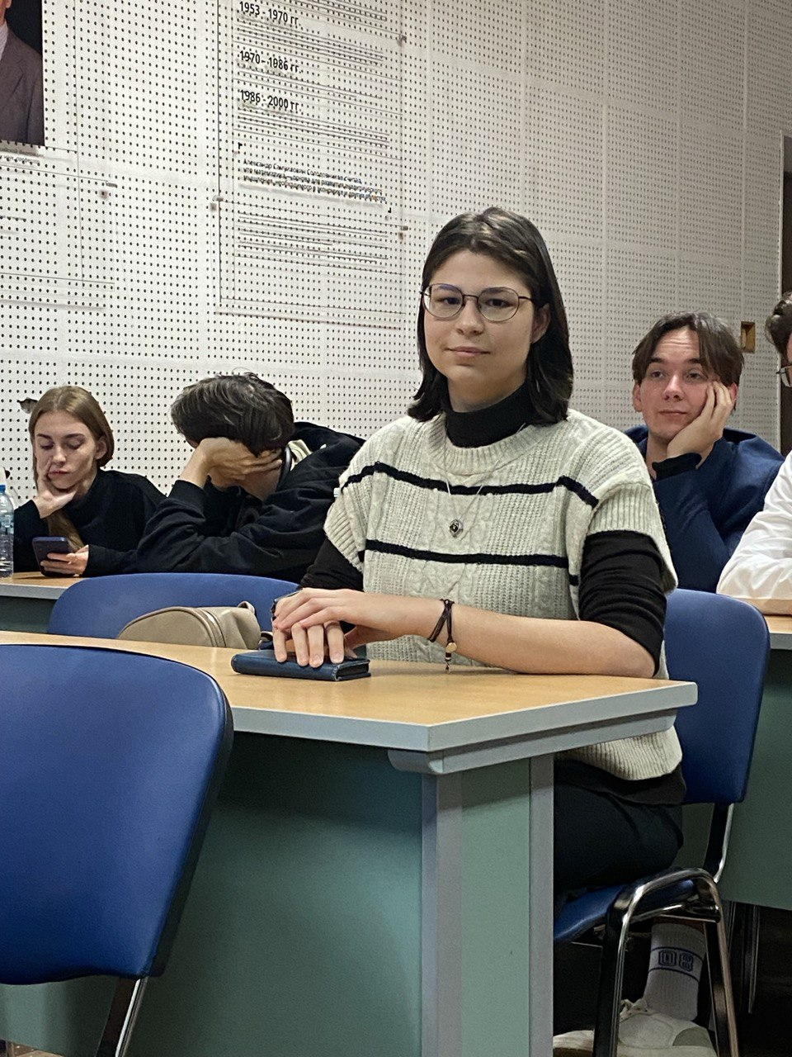

Студентка гр. ПЭП23-1 Таизова М.Р.

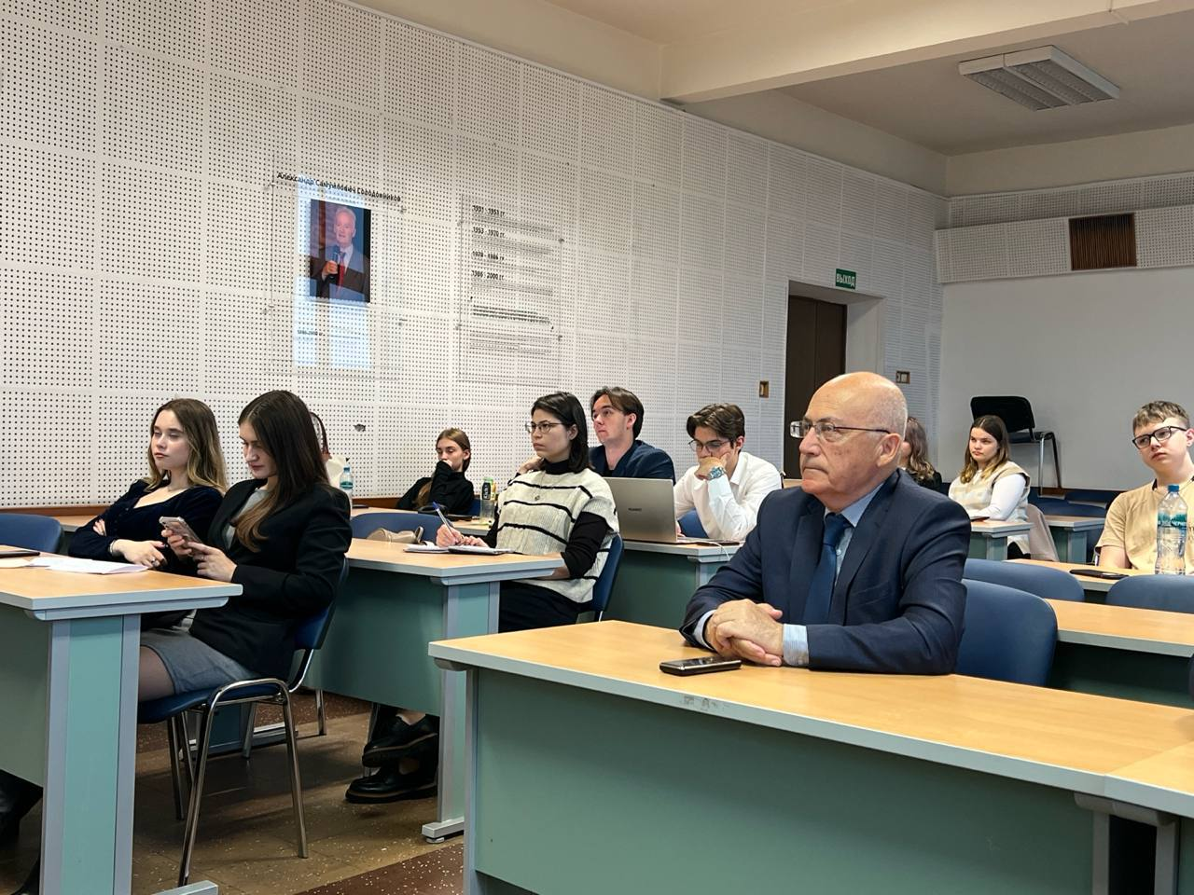

Проф. Ядгаров Я.С.

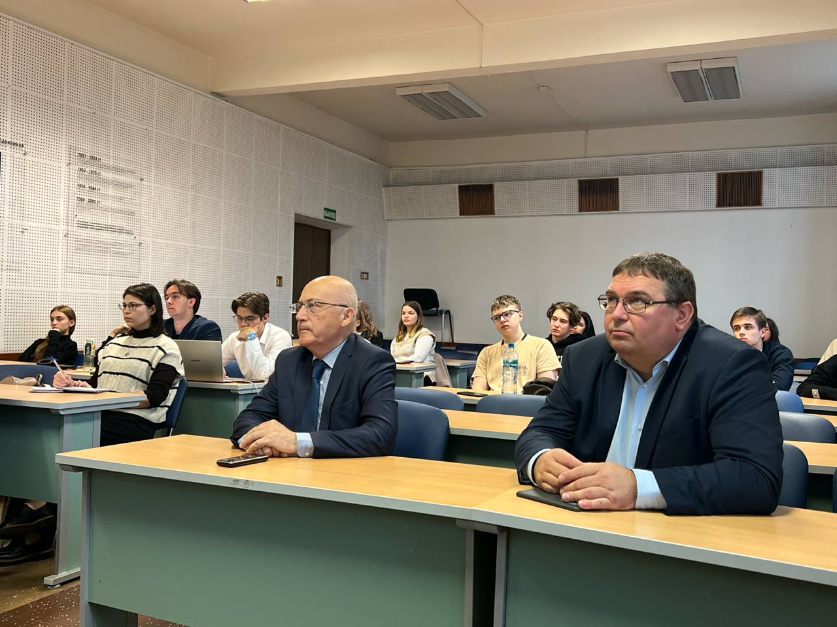

К.э.н. Остроумов В.В.

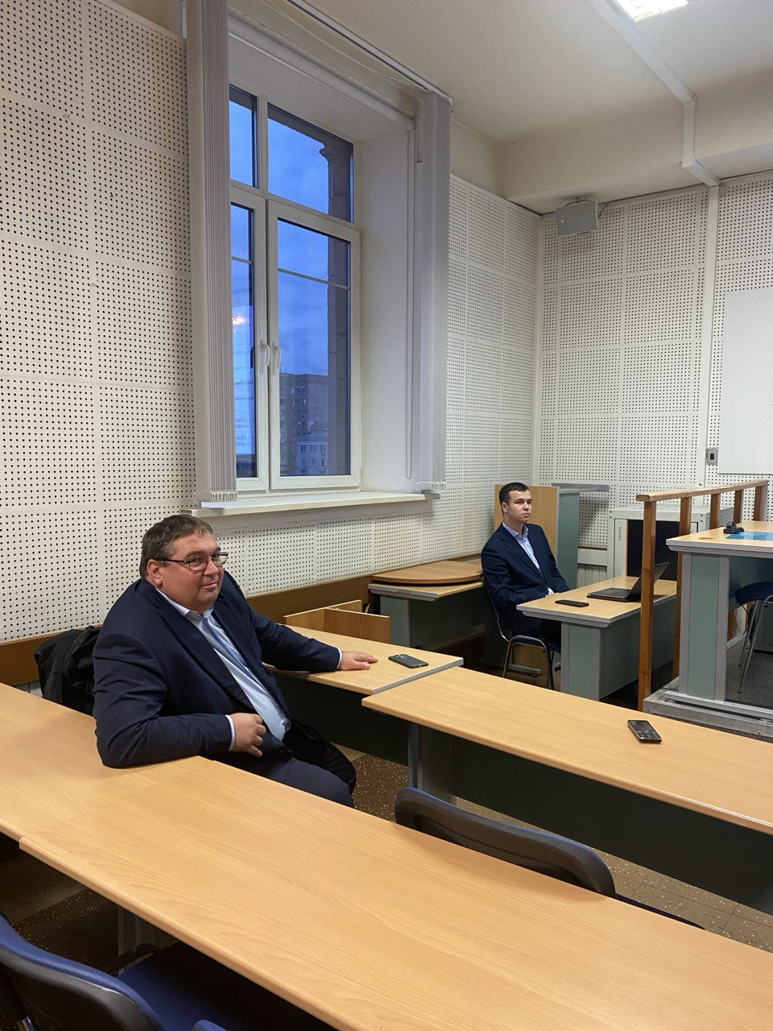

Советник руководителя Клуба Соколов М.А. (гр. ФФ23-1у)